15. 12. 2021

Informační technologie ve zdravotnictví v České republice
Elektronizace zdravotní péče je logickým důsledkem proniknutí informačních technologií do většiny oborů lidské činnosti a medicínská informatika jde tomuto nezvratnému trendu vstříc a všechny typy lékařských ordinací zaznamenávají pozvolný nárůst využívání IT vybavení ve své praxi. Již pouze tři procenta českých lékařů nemají ve své samostatné ordinaci k dispozici počítač. Stejně jako v předchozích letech nejčastěji nabízeli on-line služby gynekologové a praktičtí lékaři pro dospělé, největší rezervy mají naopak zubaři.
Český statistický úřad sleduje, ve spolupráci s Ústavem zdravotnických informací a statistiky (ÚZIS), údaje o vybavenosti a využívání informačních technologií ve zdravotnictví od roku 2003. Sběr dat se provádí za pomoci ročního výkazu E (MZ) 1-01, který je zasílán všem zdravotnickým zařízením v České republice.

Následující analýza bude sledovat samostatné ordinace lékaře a lékárny.
Samostatné ordinace lékaře zahrnují:
- praktické lékaře pro dospělé (dále jen PL pro dospělé)
- praktické lékaře pro děti a dorost (dále jen PL pro děti a dorost)
- zubní lékaře
- gynekology
- lékaře specialisty (alergolog, oční lékař, urolog apod.)

1. Vybavenost informačními technologiemi
V roce 2020 bylo počítačem vybaveno již 97 % samostatných ordinací lékaře v ČR. Téměř všechny ordinace (96 %) pak byly připojeny k internetu. Zatímco počítač mělo stejné procento ordinací již před deseti lety, tak počet k internetu připojených ordinací od roku 2010 stoupnul o 17 procentních bodů. V případě lékáren byla v roce 2020 situace ještě lepší, všechny lékárny měly počítač a takřka všechny byly zároveň připojeny k internetu (99 %).

Vlastní webové stránky mělo v roce 2020 celkem 69 % lékáren, ale ani ne polovina lékařských ordinací (47 %). Nejčastěji mají vlastní webové stránky ordinace praktických lékařů pro děti a dorost (66 %), nejméně často naopak zubaři (31 %). Také u tohoto indikátoru došlo od roku 2010 ke značnému nárůstu podílu zdravotnických zařízení využívajících tuto technologii. Počet těchto lékáren i samostatných ordinací lékaře se přibližně zdvojnásobil.

Graf 1: Zdravotnická zařízení vybavená vybranými informačními technologiemi
% zdravotnických zařízení daného typu, která se zúčastnila šetření

Zdroj: ÚZIS 2021 a vlastní dopočty ČSÚ

Graf 2: Samostatné ordinace lékaře vybavené vybranými informačními technologiemi, 2020
% zdravotnických zařízení daného typu, která se zúčastnila šetření

Zdroj: ÚZIS 2021 a vlastní dopočty ČSÚ

Obecně lze říci, že vybavenost ordinací a lékáren sledovanými informačními technologiemi vykazuje kraj od kraje spíše minimální rozdíly. Za zmínku stojí pouze údaj týkající se rozšíření vlastních webových stránek.

Nejčastěji mají webové stránky lékárny v Karlovarském kraji (82 %), nejméně naopak ve Zlínském kraji (58 %). Paradoxně karlovarští lékaři mají webové stránky nejméně často (35 %), nejčastěji je naopak mají pražské ordinace (53 %). V Karlovarském kraji se také situace za deset let změnila ze všech krajů nejméně (nárůst o 19 procentních bodů), nejvíce ordinací s webovými stránkami naopak přibylo v Moravskoslezském kraji (nárůst o 30 procentních bodů).

Vybavenost ordinací webovými stránkami je v mezikrajském srovnání zajímavá i z hlediska jednotlivých typů ordinací, kdy můžeme najít leckdy opravdu značné rozdíly. Největší mezikrajský rozdíl (55 procentních bodů) bychom našli u ordinací gynekologů, kdy vlastní web provozuje 79 % gynekologů v Moravskoslezském kraji, ale pouze 24 % v Karlovarském kraji. Druhý největší rozdíl (42 procentních bodů) pak panuje mezi praktickými lékaři pro děti a dorost (75 % ordinací v Královéhradeckém kraji vs. 33 % ordinací v Karlovarském kraji). Naopak nejmenší rozdíly jsou mezi lékaři specialisty (17 procentních bodů), kdy v Praze má webové stránky 55 % ordinací, kdežto na Vysočině 38 % ordinací.

Kartogram 1: Samostatné ordinace lékaře s vlastními webovými stránkami, 2020
% zdravotnických zařízení daného typu, která se zúčastnila šetření
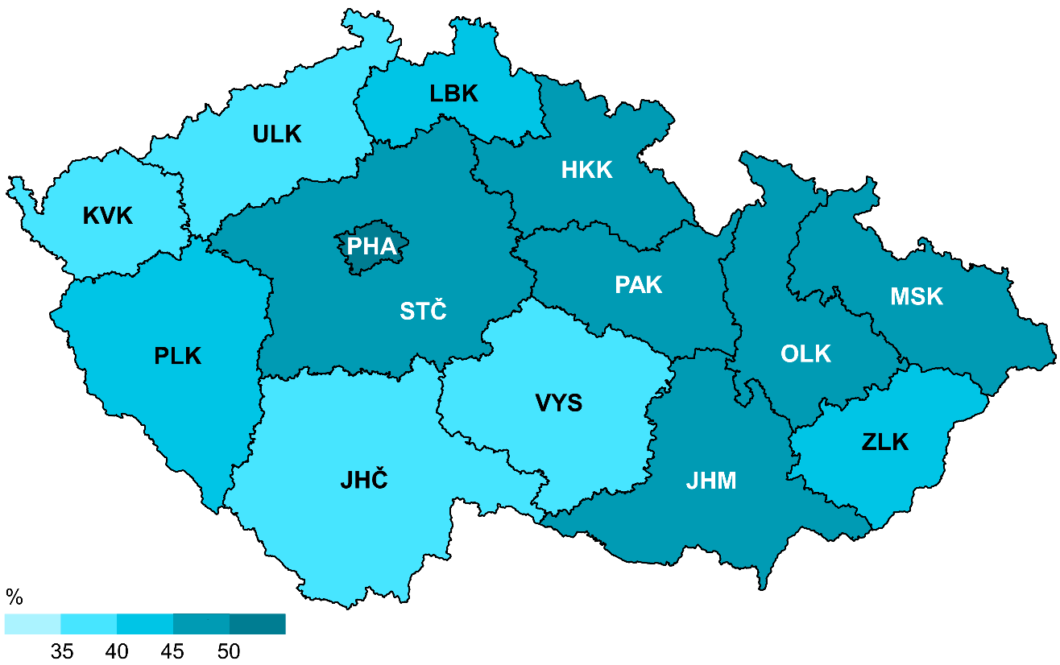
Zdroj: ÚZIS 2021 a vlastní dopočty ČSÚ

2. Funkce elektronických zdravotnických systémů
Elektronické zdravotnické systémy mohou lékařům v mnoha ohledech usnadnit práci. Například 35 % lékařů jejich elektronický systém upozorní na to, že lék, který chtějí pacientovi předepsat, může negativně interagovat s ostatními léky, které již daný pacient užívá. Tuto funkci bychom v praxi nejčastěji našli u praktických lékařů pro dospělé (59 %) a pro děti a dorost (43 %) a nejméně naopak u zubařů (pouze 15 %). Téměř dvě pětiny (38 %) lékařů také přes elektronický systém objednávají pro své pacienty nejrůznější laboratorní vyšetření, jejichž výsledky si posléze mohou pohodlně zobrazit na svém počítači přímo v ordinaci. Velmi častá je tato funkce u praktických lékařů, a to jak těch pro dospělé (70 %) tak pro děti a dorost (62 %), a také u gynekologů (64 %). Naopak u zubařů tato funkce příliš rozšířená není (6 % ordinací).

Graf 3: Samostatné ordinace lékaře využívající vybrané funkce jejich zdravotnických e-systémů, 2020
% zdravotnických zařízení daného typu, která se zúčastnila šetření

Zdroj: ÚZIS 2021 a vlastní dopočty ČSÚ

S laboratorními výsledky pacientů pak mohou lékaři v elektronickém systému dále pracovat. Například v 29 % lékařských ordinací elektronický systém umožňuje podle laboratorních výsledků pořídit výpis pacientů, v 55 % ordinací si lékaři mohou nechat sestavit výpis všech pacientů s určitou diagnózou. Zhruba polovině (49 %) pak jejich elektronický systém také umožňuje sestavit seznam těch pacientů, kteří by se měli dostavit na preventivní prohlídku či testy a lékař jim tak může včas poslat pozvánku na dané vyšetření.

Graf 4: Samostatné ordinace lékaře mající k dispozici ve zdravotnických e-systémech vybrané výpisy o jejich pacientech, 2020
% zdravotnických zařízení daného typu, která se zúčastnila šetření

Zdroj: ÚZIS 2021 a vlastní dopočty ČSÚ

Dlouhou dobu lékaři počítač potřebovali především pro komunikaci se zdravotními pojišťovnami, jinými zdravotnickými zařízeními nebo k vyhledávání medicínských informací na internetu. Od 1. ledna 2018 však všem lékařům, kteří předepisují léky, vznikla povinnost předepisovat recepty také v elektronické podobě, tzv. eRecepty. Dokud bylo vydávání receptů v elektronické formě pouze dobrovolné, využívala této možnosti méně než polovina všech lékařů. V roce 2020 však počet ordinací používajících elektronické recepty výrazně stoupnul na 74 %. Nejčastěji se jednalo o praktické lékaře pro dospělé (86 %), naopak nejméně často je vystavovali zubaři (67 %), kteří ale celkově předepisují léky podstatně méně než jejich kolegové z ostatních typů ordinací.

3. Vedení zdravotnické dokumentace
Přestože většina lékařů má v ordinaci k dispozici počítač, možnosti vést jeho prostřednictvím zdravotnickou dokumentaci v plně elektronické podobě využívá pouze 10 % z nich. Téměř tři čtvrtiny lékařů (69 %) i nadále upřednostňují zápis do počítače kombinovaný s dokumentací vedenou „klasicky“ v papírové podobě. Paradoxní situace je v případě zubařů, na jednu stranu mají ze všech lékařů nejčastěji dokumentaci stále pouze v papírové podobě (26 %), ale zároveň také nejčastěji vedou dokumentaci výhradně elektronicky (17 %).

Graf 5: Způsob vedení zdravotnické dokumentace samostatnými ordinacemi lékaře, 2020
% zdravotnických zařízení daného typu, která se zúčastnila šetření

Zdroj: ÚZIS 2021 a vlastní dopočty ČSÚ

4. On-line služby
S rozvojem a rozšiřováním informačních technologií se objevuje stále více možností jak tyto technologie využívat ke zlepšení služeb pro pacienty. Šetření ÚZIS sleduje možnost on-line objednávání se na vyšetření, on-line konzultace nabízené samostatnými ordinacemi lékaře a on- line zažádání o nové nebo opakované vystavení receptu.

On-line konzultace s lékařem či zdravotnickým zařízením prostřednictvím jejich webových stránek může být alternativou k získávání informací přes internet. Lidé mohou pokládat dotazy týkající se jejich zdraví do formuláře na webových stránkách, na které lékař odpoví buď e-mailem, nebo v případě veřejných konzultací odpověď zpřístupní na webových stránkách své ordinace. Tuto možnost nabízelo v roce 2020 pouze 17 % všech ordinací, což je ale o 10 procentních bodů více než v roce 2010.

On-line konzultace byly nejvíce nabízeny ze strany gynekologů (32 %). Vyšší podíl lékařů nabízejících on-line konzultaci byl zaznamenán také u praktických lékařů pro děti a dorost (30 %), nejmenší naopak mezi zubaři (5 % ordinací).

Graf 6: Samostatné ordinace lékaře poskytující vybrané on-line služby na svých webových stránkách
% zdravotnických zařízení daného typu, která se zúčastnila šetření

Zdroj: ÚZIS 2021 a vlastní dopočty ČSÚ

Vedle možnosti on-line konzultace nabízejí někteří lékaři také možnost objednat se na vyšetření nebo zdravotní zákrok prostřednictvím on-line formuláře. Takový formulář je odesílán přímo z webových stránek dané ordinace nebo prostřednictvím systému elektronického objednávání. Možnost on-line objednání v roce 2020 nabízelo 21 % ordinací, což je třikrát více než v roce 2010.

Z pohledu jednotlivých typů samostatných ordinací lékaře nabízeli v roce 2020 možnost objednat se prostřednictvím on-line formuláře nejčastěji gynekologové (34 %) a praktičtí lékaři pro dospělé (29 %). Naopak nejméně tuto službu, stejně jako u většiny ukazatelů, nabízeli zubní lékaři (8 %).

V roce 2020 také 35 % lékařů nabízelo svým pacientům možnost zažádat on-line o nové nebo opakované vystavení lékařského předpisu, kdy pacient následně obdrží elektronický recept e-mailem nebo prostřednictvím SMS kódu, kterým se identifikuje lékárníkovi. Funkce on-line žádanky o vystavení lékařského předpisu se sleduje teprve od roku 2016, za tu dobu však tato služba vzrostla z 9 % na zmíněných 35 %.

Nejčastěji tuto službu v roce 2020 nabízely ordinace gynekologů (54 %) a praktičtí lékaři pro dospělé a praktičtí lékaři pro děti a dorost (shodně 51 % ordinací). Vzhledem k tomu, že zubní lékaři zpravidla příliš receptů nevypisují, tak i tuto službu nabízejí pouze v 5 % ordinací.

Graf 7: Samostatné ordinace lékaře poskytující on-line služby na svých webových stránkách, 2020
% zdravotnických zařízení daného typu, která se zúčastnila šetření

Zdroj: ÚZIS 2021 a vlastní dopočty ČSÚ

Celkově lze říci, že všechny typy samostatných ordinací lékařů zaznamenávají pozvolný nárůst využívání informačních technologií ve své praxi. Stejně jako v předešlých letech, také v roce 2020, nejlépe využívali informační technologie gynekologické ordinace a praktici, naopak větší rezervy vykázali zubaři a ordinace specialistů.

Data k analýze, včetně metodických informací jsou k dispozici na odkaze: https://www.czso.cz/csu/czso/informacni_technologie_ve_zdravotnictvi2011

Autor
Jitka Wichová
Odbor statistik rozvoje společnosti

